Italian 2- Leggi il brano e scrivi il tema centrale di ogni paragrafo in inglese.
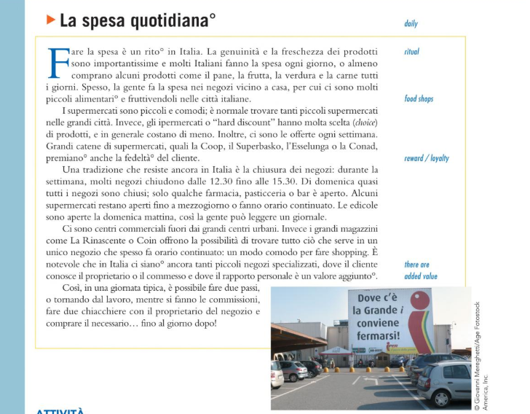
- Primo paragrafo: _________________________________________________________________________2. Secondo paragrafo: _________________________________________________________________________
- Terzo paragrafo: _________________________________________________________________________
- Quarto paragrafo: _________________________________________________________________________
- Quinto paragrafo: _________________________________________________________________________

Vocabolario:
La panetteria/il panificio:
Bread ___________________________
Breadsticks ________________________
Sandwich ________________________
Rice _____________________________
Cornmeal ________________________
La pasticceria:
Le paste_________________________________
- _____________________________________________
- _____________________________________________
- _____________________________________________

Paragonando Italia e America
- Scrivete una dichiarazione di tesi (thesis statement).
- Completate il diagramma venn paragonando facendo la spesa in Italia e negli Stati Uniti.

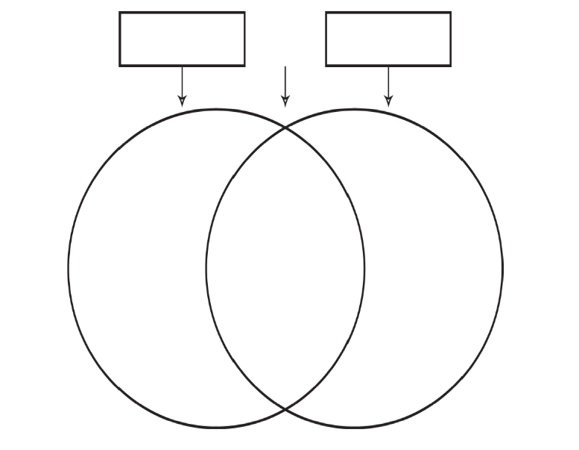

Per finire: Descrivi la tua dieta. Che cosa mangi? Perché?

Nome____________________________ Data _________________ Voto____/10
La Carta d’uscita
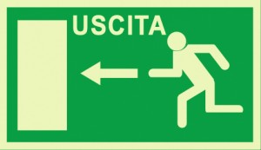

_____________________________________________________________________________
_____________________________________________________________________________
_____________________________________________________________________________

Italian 2- Al ristorante- Compito
Per ogni foto, scrivi tre cose che puoi comprare.

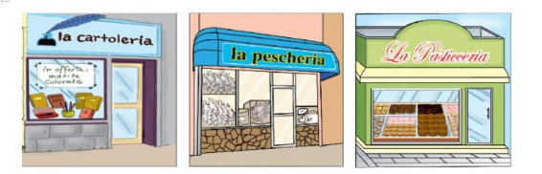

- __________________ 1. _____________________ 1. __________________________
- __________________ 2. _____________________ 2. __________________________
- __________________ 3. _____________________ 3. __________________________

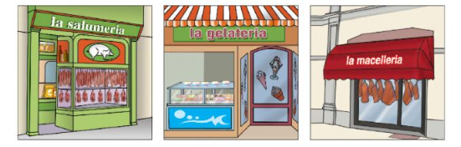

- __________________ 1. _____________________ 1. __________________________
- __________________ 2. _____________________ 2. __________________________
- __________________ 3. _____________________ 3. __________________________

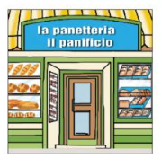
- _________________________
- _________________________
- _________________________

Watch the video about Italian breakfast and complete first part of worksheet. https://www.youtube.com/watch?v=Nup70X-Oe5s
Usa questa tabella per prendere appunti.

I pasti italiani

 | Quando lo mangi? | Quali cibi? | Quali bevande? | È un pasto leggero o pesante?
La Colazione
Il Pranzo
La Cena
Lo Spuntino
La Merenda
Completa la frase con una parola o una frase.
1. Compro il pane a _________________________________________.
2. La persona che vende la lattuga e le pesche è ___________________________________.
3. Prendo i dolci a _________________________________.
4. Colazione, pranzo e cena sono __________________________________.
5. Per comprare il manzo, il pollo e il maiale vado da______________________________,
6. Vado dalla latteria per comprare _______________________________.
7. Quali sono le tue verdure preferite? _________________________________________
8. Quali frutte preferisci? ______________________________________________________
9. Qual è una cosa che non mangi? _______________________________________________

- For each item identify the store in which it would be purchased. Then list two other items that can be purchased there.
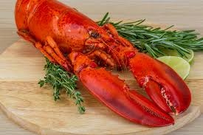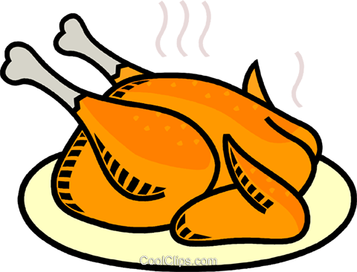
. 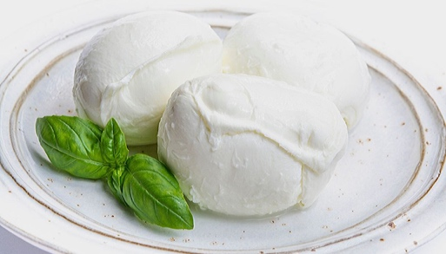

- Domande di vocabolario: Answer each question in a full sentence.
- Che cosa mangia un vegetariano (2 cose)? __________________________________________

- Che cosa mangia o non mangia una persona a dieta (2 cose)? _____________________________
- Domande personali: Answer each question in a full sentence.
- Che cosa mangi per cena (3 cose)? _____________________________________________________
- Quale pasto preferisci e perché? _________________________________________________
- Che cosa mangiano gli italiani per pranzo (2 cose)? ______________________________________
- Preferisci un pranzo leggero o pesante? Perché ____________________________________
- Che cosa pensi del modo in cui gli italiani mangiano? Perché? _______________________

Italiano 2

Lo Scopo 4: Che cosa fai al ristorante?
Fate Adesso: Leggi la situazione e scegli Vero o Falso.
Buona sera, signori! Desiderano cenare alla carta o preferiscono il menu turistico?
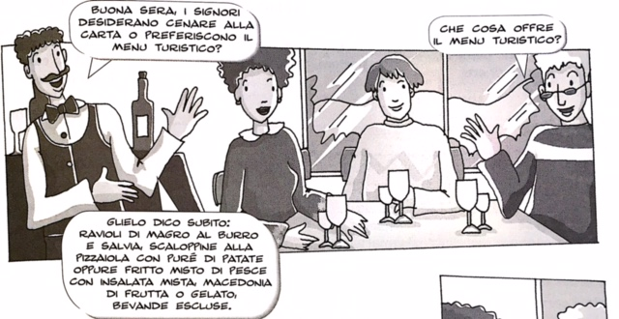
Gli dico subito: Abbiamo l’insalata caprese con balsamico e olio, ravioli al sugo bianco, o gamberi fritti con purè di patate o anche pollo grigliato con insalata mista, frutta o gelato. Mi dispiace, le bevande sono escluse.
Che cosa offre il menu turistico?
1. I tre amici sono a cena in un ristorante. V F
2. Il cameriere racconta i piatti del menù turistico. V F
3. Sul tavolo ci sono piatti e bicchieri. V F
4. Con il menù turistico, non ci sono molte scelte (choice). V F
5. Il menù turistico offre un primo. V F
6. Le bevande sono incluse nel prezzo. V F

